

UNIVERSIDAD DE CHILE

INSTITUTO DE NUTRICIÓN Y TECNOLOGÍA DE LOS ALIMENTOS -INTA-

MANUAL PARA EL PROCESAMIENTO
DE LAS SEÑALES ACTIGRÁFICAS

LABORATORIO DE SUEÑO Y NEUROBIOLOGÍA

Elaborado por: Sussanne Reyes

Santiago de Chile, Junio de 2008.

TABLA DE CONTENIDOS

I. Actiwatch System | 3
A. Configuración del Actiwatch | 3
B. Lectura del Actiwatch | 4
C. Actogram | 4
II. Actividorm | 7
A. Criterios empleados por el Actividorm para clasificar los Estados de Sueño y Vigilia | 7
B. Instalación de Actividorm | 7
C. Actividorm.ini | 8
D. Utilización de Actividorm | 9
E. Archivos de salida de Actividorm | 10
F. Modificaciones a los Parámetros de Actividorm | 11
III. Análisis de los Archivos de Salida de Actividorm | 12
A. Arquitectura del CSV | 12
B. Análisis de datos | 13
IV. Problemas Frecuentes | 17

I. Actiwatch System

A continuación se presenta una breve descripción sobre el funcionamiento de este sistema, es decir, sobre la programación y lectura de los actígrafos. Si desea mayor información será necesario consultar el manual de instrucciones del Actiwatch.

A. Configuración del Actiwatch

1. Abra la ventana principal del Actiware-Sleep haciendo doble click en el icono de aplicación (Figura1).
Figura 1
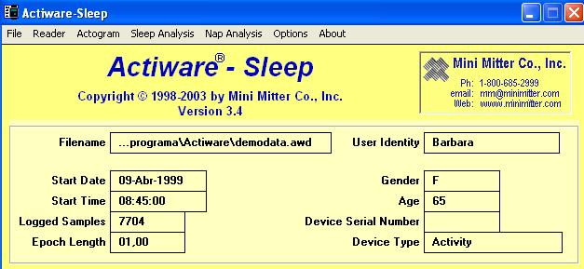

2. Seleccione “Reader” y luego “write”.

3. En la pantalla aparecerá un aviso de advertencia. Si la información que contiene el actígrafo no ha sido respaldada presione “No”. Si no existe información que deba ser respaldada, presione “Sí”.

4. Coloque el actígrafo en el lector en la posición correcta, es decir, dentro del recuadro marcado (Figura 2), con la parte metálica hacia arriba (Figura 3) y con el pequeño punto del actígrafo en la misma esquina que el punto del lector (Figura 3). Asegúrese que la luz de color verde del lector se encienda (Figura 3).

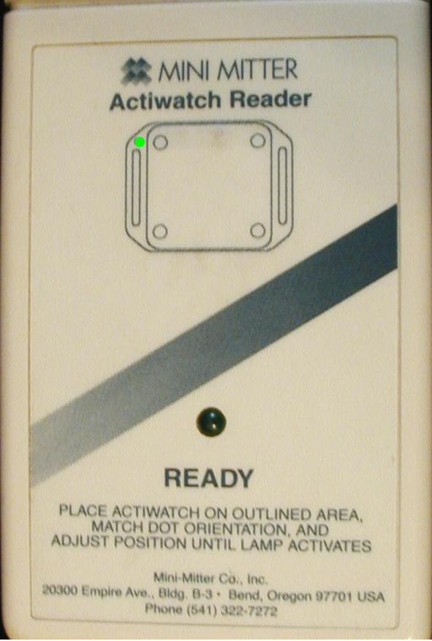
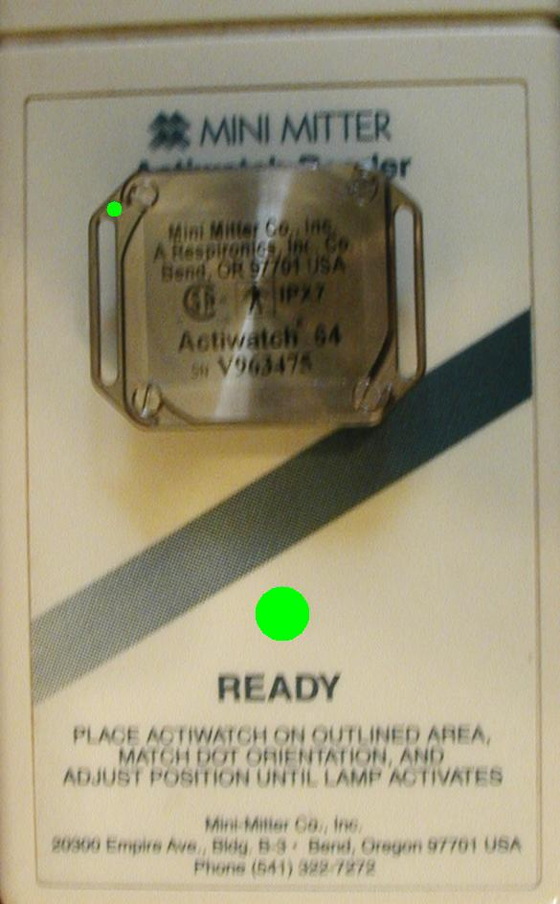
Figura 2 Figura 3

5. Aparecerán nuevos avisos para colocar el actígrafo presione “aceptar”

6. Escriba los datos que se solicitan en el Actiwatch Setup:

Tabla 1
User Identitiy | Nombre del participante
Gender | Femenino o Masculino
Age | Edad en años
Start date | Fecha de inicio del registro actigráfico
Start time | Hora de inicio del registro actigráfico
Epoch Length | Intervalo de registro, seleccionar 1.0 minuto
Battery Fitted Date | Fecha en que se colocó la batería
Battery Life | Días de vida útil de la batería

7. Presione “Send” y luego en el aviso que aparecerá seleccione “Aceptar”

8. Retire el actígrafo del lector y presione “Aceptar”.

B. Lectura del Actiwatch

1. Abra la ventana principal del Actiware-Sleep haciendo doble click en el icono de aplicación.

2. Seleccione “Reader” y luego “Read”

3. Coloque el actígrafo en la posición indicada anteriormente.

3. En la pantalla aparecerá un aviso de advertencia, presione “Aceptar” y el lector iniciará la lectura inmediatamente.

4. Aparecerá un aviso para guardar el registro, presione “Si” y guárdelo en la carpeta que desee.

C. Actogram

1. Una vez que el archivo AWD ha sido descargado, éste puede ser observado como una imagen visual de los patrones de actividad diaria a través del Actogram.

2. En la ventana principal del Actiware-Sleep haga doble click en Actogram (Figura 4).

Figura 4

3. Diríjase a “File” y luego “Load” y descargue el archivo que desea analizar. Una imagen similar a la que se muestra abajo aparecerá (Figura 5).
Figura 5
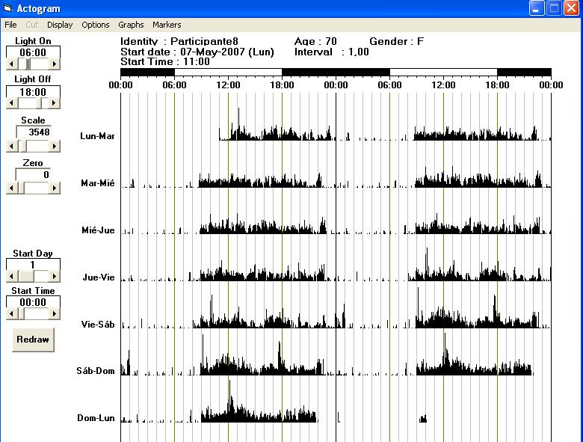

4. En el menú del Actogram presione “Display”, en esta opción puede modificar la imagen que observa:

- Type: cambiar a “single day” para observar períodos de 24 horas.
- Day: cambiar para observar las fechas (día y mes).

5. Las barras y botones que se observan al lado izquierdo del actogram se usan para cambiar los valores de funciones específicas, por ejemplo:

- Scale: se usa para cambiar la escala de actividad, es útil para observar detalladamente período de baja actividad.
- Start Day y Start Time: El día y horario de inicio del actogram puede modificarse con estas opciones.
- Redraw: es necesario presionar este botón para confirmar las modificaciones anteriores.

6. La función de Zoom se activa al realizar doble click sobre cualquier parte del actogram (Figura 6).

Figura 6
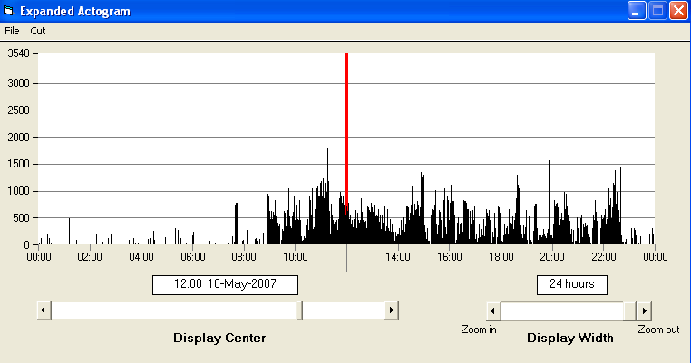

La línea roja representa el centro del período de tiempo que se muestra; el centro se modifica con la barra “Display Center” y el período de tiempo se disminuye con la barra “Display Width” (de 24 horas a 5 minutos).

II. Actividorm

Para el procesamiento de las señales actigráficas es necesaria la instalación del programa Actividorm (creado y desarrollado por el Laboratorio de Sueño, INTA, Universidad de Chile) Este programa modifica la secuencia de los episodios de sueño y vigilia originada por el procesamiento automatizado, generando una secuencia ininterrumpida que contiene episodios de sueño y de vigilia establecidos en base a una duración mínima de dichos episodios. A partir de esta nueva secuencia, se establece el inicio y el fin de los episodios y se determina el número y la duración de cada uno de ellos.

A. Criterios empleados por el Actividorm para clasificar los estados de sueño y vigilia

1. Determinación del día y noche

La evaluación de día y noche comienza con la determinación de la primera noche de registro. Dicha noche inicia en el primer episodio de sueño encontrado después de la hora indicada en el parámetro SleepSearchTime y que dure al menos SleepDuration y que tenga menos de SleepMaximumAwake segundos de vigilia (ver inciso C).

El día se inicia al encontrar un período de vigilia luego de la hora indicada en AwakeSearchTime que dure al menos AwakeDuration segundos y que tenga menos de AwakeMaximumSleep segundos de sueño (ver inciso C).

2. Filtro de estado

Para que se considere un cambio de estado como consolidado, debe durar cierto período de tiempo dado por el parámetro StateFilterDuration, de lo contrario será clasificado de la misma forma que el estado anterior (ver inciso C).

3. Cortes

Los cortes para evaluar los rangos a los que pertenece la actividad de un registro son empleados de la siguiente forma

C_{i} > A_{i} ≥ C_{i-1}

donde C_{i} es el punto de corte y A_{i} es la actividad por minuto a clasificar.

B. Instalación de Actividorm

Para instalar el programa Actividorm solo se deben copiar al disco duro del computador los archivos Actividorm.exe y Actividorm.ini.


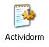
Actividorm.exe | Actividorm.ini

El archivo Actividorm.exe se puede copiar en cualquier directorio o carpeta del sistema operativo. En todo caso se recomienda dejarlo a la vista. El archivo Actividorm.ini debe copiarse al directorio Windows.

C. Actividorm.ini

En este archivo se incluyen todos los parámetros necesarios para realizar los cálculos, determinar los estados de sueño, etc. Este archivo se debe almacenarse con el nombre Actividorm.ini. En la Tabla 2 y Figura 7 se explican y muestran los parámetros que usa el programa:

Tabla 2
SubjectLisfFileHeaderSize | Número de líneas en el encabezado del archivo con la lista de sujetos a procesar.
FileToProcess | Selecciona el formato de los datos de origen: awd, actiware; min
AwdFileExtention | Extensión de los archivos de datos awd
MinFileExtention | Extensión de los archivos de datos min
MinSamplingPeriod | Período de muestreo en segundos de los archivos min
OutputFieldLanguage | Indica la notación internacional a emplear en los archivos de salida (Spanish, English)
OutputFieldSeparator | Separador de los dados de salida (un carácter).
OutputFileExtention | Extensión de los archivos de salida.
StateFilterDuration | Duración mínima requerida para consolidar un cambio de estado, en segundos.
FirstStateDuration | Duración mínima requerida para consolidar el primer estado, en segundos.
SleepSearchTime | Hora (HH:MI) para iniciar la búsqueda del primer estado de sueño
SleepDuration | Duración mínima requerida para consolidarel sueño, en segundos
SleepMaximumAwake | Tiempo máximo de vigilia (en uno o más episodios) aceptado durante el estado de sueño inicial, en segundos.
AwakeSearchTime | Hora (HH:MI) para iniciar la búsqueda de la primera vigilia luego del sueño
AwakeDuration | Duración mínima requerida para consolidar la vigilia, en segundos
AwakeMaximumSleep | Máximo tiempo de sueño (en uno o más episodios) aceptado durante el estado de vigilia, en segundos.
Sensitivity | Sensibilidad empleada para determinar los estados de sueño.

Figura 7
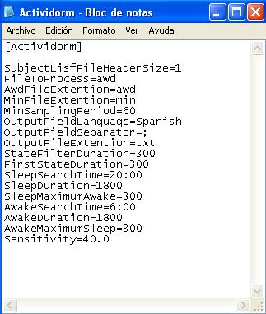

D. Utilización de Actividorm

Previo a ejecutar el programa Actividorm debe:

1. Grabar en una carpeta todos los archivos AWD que serán analizados con el Actividorm.

2. Generar un archivo de texto (bloc de notas) y escribir los nombres exactos de los archivos AWD a procesar, utilizar el siguiente formato:

Encabezado
Nombre de archivo 1
Nombre de archivo 2
Nombre de archivo 3
.
.
Nombre de archivo N

Tomar en cuenta que el encabezado siempre es “Sujeto” como se observa en la Figura 8:

Figura 8
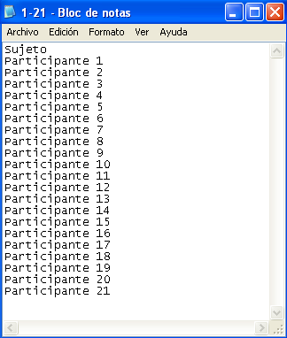

3. Guardar el archivo de texto creado (bloc de notas) en la misma carpeta que contiene los archivos AWD a procesar y luego cerrarlo.

4. Si se desea analizar un período delimitado de tiempo puede agregarse junto al nombre del archivo la fecha y hora de inicio y de finalización de dicho período, por ejemplo:

Encabezado
Nombre de archivo 1 [fecha inicio hora inicio fecha fin hora fin]
Nombre de archivo 2 [fecha inicio hora inicio fecha fin hora fin]
Nombre de archivo 3 [fecha inicio hora inicio fecha fin hora fin]
.
.
Nombre de archivo N [fecha inicio hora inicio fecha fin hora fin]

5. Luego se ejecuta el programa Actividorm haciendo doble clic sobre el icono Actividorm.exe

6. Desde el programa Actividorm se abre el archivo de texto creado. La ejecución tarda unos instantes y al finalizar se abre un cuadro de diálogo indicando que se terminó la ejecución. El resultado de los cálculos se almacena en varios archivos según lo descrito en el inciso E.

E. Archivos de salida de Actividorm

Los archivos de salida mantienen el nombre del archivo de entrada más una cadena de caracteres que diferencia cada salida de acuerdo a lo descrito en la siguiente tabla:

Tabla 3
Valores base
_acv01: | Archivo que incluye el detalle de la clasificación de estado para cada muestra del registro original.
_mxm01 | Es similar a _acv01, pero la base de tiempo se cambió a un minuto.
_acg: | En este archivo se almacena el número de actígrafo empleado para realizar el registro de cada sujeto.
Estadísticas de actividad, sueño y vigilia
_arq: | Incluye los valores que permiten caracterizar la arquitectura del dormir de cada individuo para cada día y noche de registro.
_epi: | Secuencia de episodios de sueño y vigilia de cada sujeto, incluyendo duración y actividad de cada uno entre otros.
_ep2: | Análogo a _epi, pero la duración de episodio incluida corresponde a la duración del episodio anterior.
_lat: | Tiempo transcurrido desde que el sujeto se queda dormido hasta que aparece un estado de vigilia.
_max: | Identificación de los episodios de mayor duración de vigilia y sueño para cada sujeto, cada día y cada noche.
_rep: | En caso que dos episodios máximos duren lo mismo, en este archivo se registran las repeticiones.
Estadísticas de actividad diurna
_ec | Cortes determinados automáticamente por el programa al ordenar la actividad media de cada individuo.
_apa: | Distribución de actividad por individuo en función de los cortes determinados automáticamente.
_dapa: | Distribución de actividad por individuo, para el día y la noche en función de los cortes determinados automáticamente.
_apc: | Distribución de actividad por individuo en función de los cortes ingresados como parámetros.
_dapc: | Distribución de actividad por individuo, para el día y la noche en función de los cortes ingresados como parámetros.

F. Modificaciones a los Parámetros de Actividorm

Los parámetros del Actividorm.ini (inciso E) pueden ser modificados, de acuerdo a los intereses del investigador. Los parámetros que generalmente se cambian son: Sensibility y StateFilterDuration. Por lo regular, se modifican con relación a la población que esta siendo evaluada.

III. Análisis de los Archivos de Salida de Actividorm

A. Arquitectura del CSV

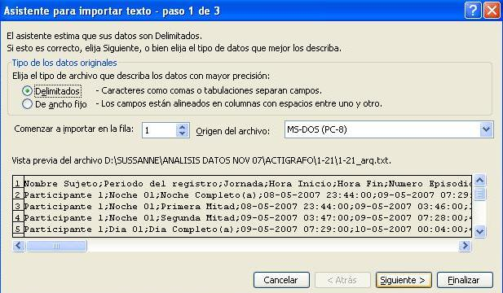
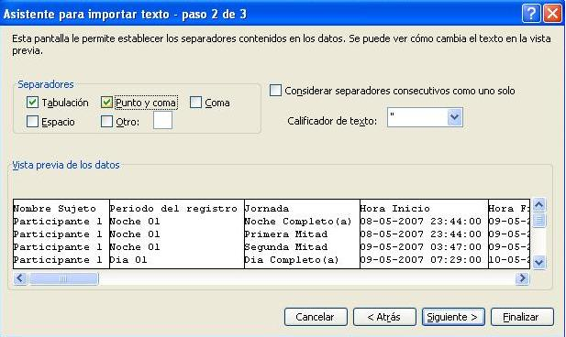
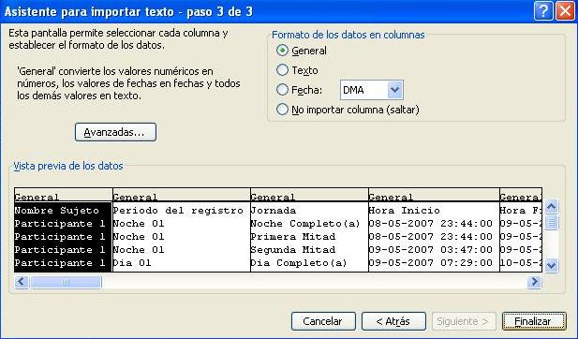
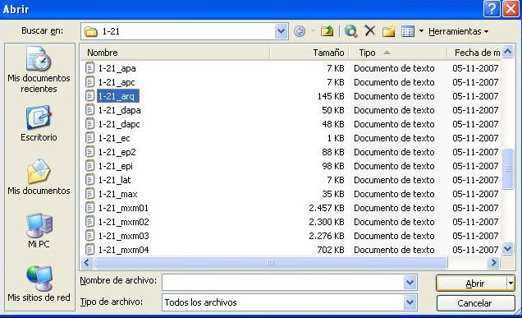
Los archivos de Actividorm deben abrirse con Excel. A continuación se explica este procedimiento con el archivo de arquitectura del CSV (_arq):

1. Abra el archivo de texto _arq desde Excel, seleccionando “Tipo de archivo: todos los archivos”

2. Seleccione “delimitados” y luego “Siguiente”

3. Seleccione “Tabulación”, “Punto y coma” y luego “Siguiente”

4. Seleccione “Finalizar”

B. Análisis de datos

A continuación, se describen todos los pasos para el análisis de la arquitectura del CSV:

1. Guarde el archivo _arq en Excel como tipo “Libro de Microsoft Office Excel” con el nombre que sea más conveniente.

2. Seleccionar toda la hoja y ordenarla por “Jornada” (Figura 9).

Figura 9
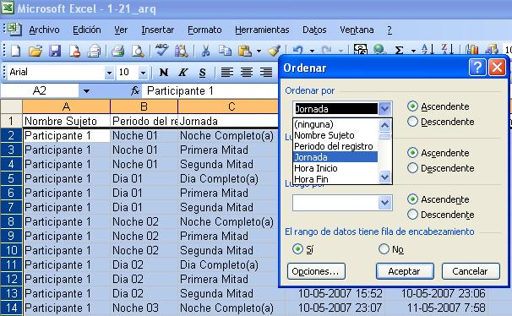

3. Copiar todas las filas que en la columna “Jornada” sean “Día Completo” y pegarlas en una hoja nueva.

4. Repetir este procedimiento con las filas que sean “Noche Completa”

5. Las variables que deben observarse en ambos períodos son:

- Periodo del registro
- Jornada
- Hora Inicio (HI)
- Hora Fin (HF)
- Número Episodios de Vigilia (NEW)
- Número Episodios de Sueño (NES)
- Duración Total de Vigilia (DTW)
- Duración Total de Sueño (DTS)
- Movimiento Total de Vigilia (MTW)
- Movimiento Total de Sueño (MTS)
- Duración Promedio Episodios de Vigilia (DPEW)
- Duración Promedio Episodios de Sueño (DPES)
- % de Tiempo de los Episodios de Vigilia (PTEW)
- % de Tiempo de los Episodios de Sueño (PTES)
- Promedio de actividad para episodios de Vigilia (PAEW)
- Promedio de actividad para episodios de Sueño (PAES)
- Promedio de actividad por minuto para Vigilia (PAMW)
- Promedio de actividad por minuto para Sueño (PAMS)
- Promedio de actividad por hora para Vigilia (PAHW)
- Promedio de actividad por hora para Sueño (PAHS)

6. Evaluar que la HI y la HF sean lógicas con respecto al período diurno o nocturno y eliminar los días o noches que sean incorrectos.

7. Comparar estos períodos con el Actogram y con el registro diario auto-reportado y determinar los días y noches que serán utilizadas en el análisis. Como se observa en la siguiente figura:

Figura 10
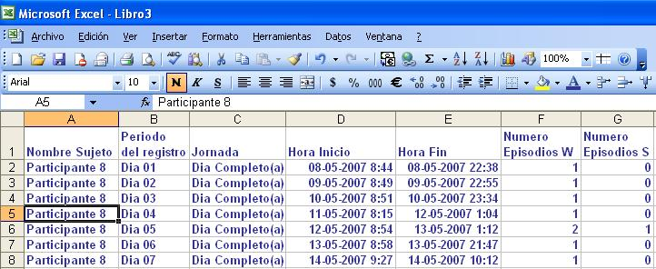
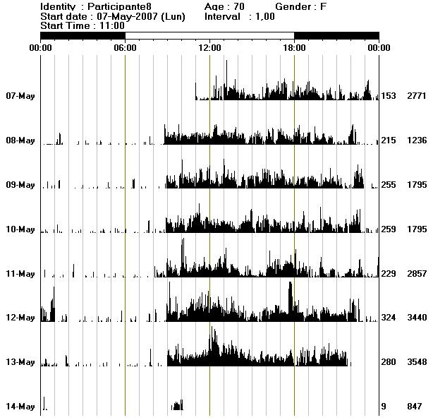

8. La HI de cada período debe modificarse, de la siguiente forma:

- Pegar dos columnas nuevas al lado de HI.
- Copiar la columna de HI y pegarla en una de las columnas nuevas.
- En esta columna cambiar en “Formato de Celdas” la hora a un formato de 24 horas, es decir, al formato 13:30:55.

Figura 11
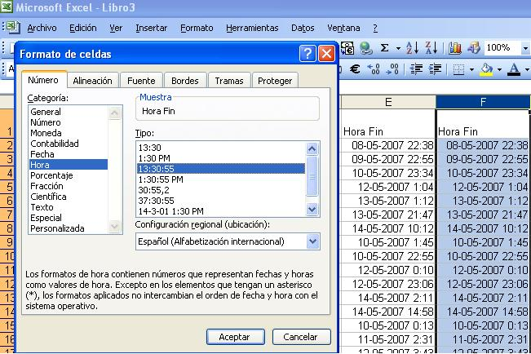

- Copiar esta columna y pegarla en un archivo de texto (Bloc de notas).
- Copiar nuevamente los datos del archivo de texto y pegarlos en la otra columna nueva.
- En esta columna es necesario cambiar en “Formato de Celdas” la hora a una formato de más de 24 horas, es decir, al formato 37:30:55*

Figura 12
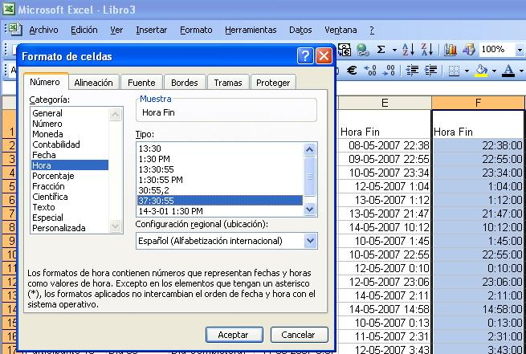

- Tomar en cuenta que las horas posteriores a las 23:59:59 horas deben ser modificadas a 24 o 25 horas según corresponda, por ejemplo:
00:30:33 cambiar a: 24:30:33
01:30:33 cambiar a: 25:30:33
02:30:33 cambiar a: 26:30:33

9. Eliminar las primeras dos columnas de HI.

10. Repetir el mismo procedimiento con la HF de cada período.

11. Corresponde ahora calcular el promedio de las variables de interés, seleccionando toda la hoja diríjase a “Datos” y luego a “Subtotales”.

12. En “Subtotales” verifique que para cada opción se seleccionen las siguientes características (Figura 13):

- Para cada cambio: Nombre de Sujeto
- Usar función: Promedio
- Agregar subtotal a: Selecciones las variables de interés.

Figura 13
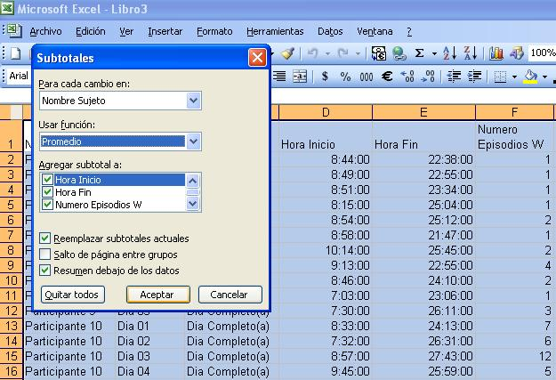

11. Copie las filas con los promedios obtenidos y péguelos en una hoja nueva.

12. Realice el análisis estadístico que convenga.

IV. Problemas Frecuentes

A. ¿Qué hacer si los resultados obtenidos del Actividorm no corresponden a la imagen visual del Actogram?

Este problema se presenta, si el actigrafo fue usado solamente durante un período de 24 horas distinto al que el Actividorm contempla (6:00:00 a 5:59:59); por ejemplo si el actígrafo fue usado de 14:00:00 a 13:59:59, el Actividorm buscará la primera noche a partir de las 18:00 horas pero el día será incompleto.

En este caso, la opción para el análisis del período de 24 horas es el siguiente:

1. Observando la imagen del Actogram, determine el período de 24 horas que se analizará.

2. Desde Excel, diríjase al archivo de texto creado por el Actividorm _acv01 ó _mxm01 (el archivo _mxm01 se usa en el caso que la duración de la época “epoch length” sea menor a 1 minuto) y seleccione el período diurno y nocturno determinado en el inciso anterior.

3. Cópielo en una hoja nueva separando el período diurno del nocturno.

4. Elimine la columna “Estado actigráfico”.

5. Con estos datos determine las siguientes variables, tanto para el período diurno como para el nocturno: DTW, DTS, MTW, MTS, NEW y NES.

6. A través de estos datos y con las siguientes fórmulas (Tabla 4) es posible determinar las demás variables del CSV.

Tabla 4
HI | Modificar si es necesario
HF | Modificar si es necesario
DPEW | DTW/NEW
DPES | DTS/NES
PTEW | (DPEW * NEW) / (DTW + DTS)
PTES | (DPES * NES) / (DTW + DTS)
PAEW | (MTW / DTW) * DPEW
PAES | (MTS / DTS) * DPES
PAMW | (PAEW * NEW) / DTW
PAMS | (PAES * NES) / DTS
PAHW | (PAEW / DPEW) * 60
PAHS | (PAES / DPES) * 60

Las anteriores fórmulas pueden introducirse en una hoja de cálculo de Excel y modificar la(s) jornada(s) que sean necesarias.
B. ¿Qué hacer si el sujeto se retira el actígrafo por un período de tiempo intra vigilia?

Esto se presenta cuando los sujetos se retiran el actígrafo por un período de tiempo que generalmente corresponde al horario de ducha, de lavar la losa, etc.; lo cual también debe ser confirmado con el registro diario. En este caso el Actividorm lo reportará como una siesta diurna, lo que corresponde ser modificado. Para realizar el análisis de este período de tiempo se debe:

1. Tomar en cuenta la HI y la HF del periodo diurno según los datos del Actividorm.

2. Determinar la HI y la HF del episodio de siesta o inactividad que quiera modificarse, de acuerdo al registro diario y la imagen del Actogram.

3. Desde Excel, diríjase al archivo de texto creado por el Actividorm _acv01 ó _mxm01 (el archivo _mxm01 se usa en el caso que la duración de la época “epoch length” sea menor a 1 minuto) y seleccione el período diurno completo con las columnas “hora de registro”, “estado filtrado” y “cantidad de movimiento”.

4. Determine la cantidad promedio de movimiento en vigilia (W) durante período diurno.

5. En la columna “estado filtrado”, sustituya el sueño (S) por vigilia (W) en el episodio a modificar.

6. Sustituya la cantidad promedio de movimiento en vigilia (calculado en el inciso 4) en la columna de “cantidad de movimiento” en el episodio que modificó en el inciso anterior.

7. Determine nuevamente la cantidad de minutos y de movimiento en vigilia (añadiendo los datos que fueron modificados en los incisos anteriores) y en sueño (restando los datos fueron modificados).

8. De igual forma, debe restar un episodio de sueño y agregar un episodio de vigilia.

9. Con estos datos, es posible calcular las otras variables del CSV.

C. ¿Qué hacer si el actigrafo no esta registrando adecuadamente?

Previamente a configurar un actígrafo asegúrese que este registrando adecuadamente, esto puede hacerse poniendo a prueba el actígrafo en un período menor de tiempo (24 horas o menos). También se recomienda que al término del período de registro, inmediatamente se realice la lectura del actígrafo para determinar si registró adecuadamente o no.

En la opción “Formato de Celdas” la Configuración regional (ubicación) debe ser “Español (Alfabetización Internacional)”.

